|  | | | | | | | | | | |
| --- | --- | --- | --- | --- | --- | --- | --- | --- | --- | --- |

**PONTIFICIA UNIVERSIDAD CATÓLICA DEL PERÚ**

**FACULTAD DE CIENCIAS SOCIALES**

TRABAJO GRUPAL

**Título:** Determinantes globales de la participación femenina en los parlamentos nacionales: Un análisis de la participación política de las mujeres en el año 2020.

**Nombres y códigos:**

Escobar Luyo, Consuelo Rosaura (20222805)

Valladares Luján, Xaris Omega (20176142)

**Tipo de evaluación:** Entregable 4

**Curso:** Estadística para el Análisis Político 2

**Clave:** Pol 304

**Horario:** 0689 C

**Profesor:** Jose Manuel Magallanes Reyes

**Jefa de Práctica:** Chiara Zamora

**SEMESTRE 2024-2**

1. **TEMA DE INVESTIGACIÓN:**

Determinantes globales de la participación femenina en los parlamentos nacionales: Un análisis de la participación política de las mujeres entre los años 2020.

1. **JUSTIFICACIÓN DEL TEMA**

La representación y participación política de las mujeres es un tema que ha tomado mayor relevancia en las últimas décadas a nivel global. Su vinculación con las teorías sobre la igualdad de género y la democracia inclusiva hace que podamos visualizar y evaluar si los países están cumpliendo con ideales de equidad y justicia respecto de las mujeres. Como población, las mujeres han enfrentado y enfrentan diversos obstáculos para participar en la vida política. En una Asamblea General de la ONU, en el marco de la resolución de la participación política de las mujeres, se visibilizó que las mujeres continuaban siendo una población marginada en la esfera política, debido a legislación discriminatoria, las prácticas y estereotipos de género, bajos niveles de educación, entre otros. Así, examinar los factores que de un modo u otro se relacionan con la ocupación femenina en espacios políticos relevantes como los parlamentos nacionales nos permitirá comprender de mejor manera cómo las estructuras políticas, económicas y sociales impactan en la participación política femenina. El porcentaje de escaños ocupados por mujeres es un indicador clave del progreso hacia la igualdad de género en el ámbito político. Organismos como la ONU, la OIT, entre otros, utilizan esta métrica para evaluar el avance de los países. Dicha evaluación se realiza en términos del cumplimiento de los objetivos de desarrollo sostenible (ODS), en particular el ODS 5, el cual tiene como objetivo “Lograr la igualdad entre los géneros y empoderar a todas las mujeres y las niñas”. Por ello, nuestra investigación se orientará a estudiar el porcentaje de escaños que ocupan las mujeres dentro de los congresos o parlamentos de los países que conforman la comunidad internacional a fin de evaluar el incremento o disminución de la brecha de género en los últimos años.

* 1. **VARIABLE DEPENDIENTE:**

Escaños parlamentarios ocupados por mujeres

* 1. **VARIABLES INDICADAS COMO PREDICTORAS:** 
     1. Crecimiento del PBI (porcentaje anual)

El crecimiento económico es un factor clave en el desarrollo social y político de los países. Según la Teoría del desarrollo, las economías en crecimiento tienden a generar un entorno más propicio para la democratización, lo que puede conducir a un aumento en la representación política de las mujeres. Así, un informe del Foro Económico Mundial (2020) señala que los países con mayor crecimiento económico sostenido, tienden a tener mejores indicadores de igualdad de género, incluida la representación política. Por ello, consideramos relevante analizar esta variable como uno de los factores determinantes que tienen incidencia en el porcentaje de población femenina partícipe en los escaños de los parlamentos nacionales.

* + 1. Tasa bruta de graduación de mujeres a nivel de educación superior (porcentaje)

La educación es un determinante crucial para la teoría del capital humano, la cual menciona que la educación y la formación mejora las capacidades de las personas. Así, las personas más educadas se encuentran más propensas y dispuestas a participar en la esfera política. Investigaciones del Foro Económico Mundial destacan que los países con altas tasas de graduación femenina, tienden a tener más mujeres en posiciones políticas. Por esta razón, consideramos que el nivel de educación superior es especialmente relevante, ya que les permite acceder a roles de liderazgo, así como a puestos políticos dentro de los parlamentos.

* + 1. Control de corrupción (estimación)

La corrupción, como flagelo universal de los sistemas políticos, socava en distintos niveles la percepción de calidad democrática de un país, genera desconfianza en las instituciones públicas, así como puede incentivar o desincentivar la participación política ciudadana. En ese sentido, se considera que analizar la relación entre la capacidad de control de la corrupción por parte de los gobiernos y la proporción de escaños ocupados por mujeres en los parlamentos nacionales contribuirá a conocer si es que problemáticas como la corrupción obstaculizan o desfavorecen indirectamente la concreción de una mayor participación política femenina en los parlamentos.

* + 1. Estabilidad política y ausencia de violencia (estimación)

La inestabilidad política, entendida como cambios presidenciales o de gabinete recurrentes, y demás situaciones que engloben crisis de índole política, genera incertidumbre a nivel público y social, y ralentiza la capacidad estatal de los gobiernos. En esa línea, se considera pertinente analizar si la presencia o ausencia de estabilidad política y contextos de violencia, como condición de las dinámicas de los sistemas políticos nacionales, puede favorecer o no la inclusión en la agenda pública de la promoción de participación política femenina a nivel nacional.

* + 1. Fuerza laboral

El acceso a oportunidades laborales para las mujeres repercute en su estabilidad económica y cotidiana. Así, la precaria incorporación al mercado laboral formal de las mujeres impacta en sus proyectos de vida y las orilla, en su mayoría, hacia el empleo del sector informal o no remunerado. En ese sentido, se considera relevante analizar cómo estas condiciones de desigualdad estructural desde el ámbito laboral y el grado de presencia en en la fuerza laboral nacional pueden influenciar en las posibilidades de participación en la vida política de la población femenina.

* 1. **VARIABLE DE CONTROL:** 
     1. Igualdad de género

Debido a que nuestra variable dependiente analiza la proporción de escaños parlamentarios ocupados por mujeres a nivel nacional, consideramos como variable de control adecuada al índice de igualdad de género por país, la cual, en nuestra data, recibe una calificación del 1 al 6. Esta será tratada como una variable numérica, debido a que tiene más de 3 categorías. Sin embargo, se espera que, a una mejor condición de igualdad de género por país, haya una mayor proporción de escaños parlamentarios ocupados por mujeres a nivel nacional, dado que un país con mayor igualdad de género, presentará mejores índices de participación política femenina.

1. **PREGUNTA DE INVESTIGACIÓN:**

¿Cuáles son los factores globales que determinan la participación femenina en los parlamentos nacionales durante el año 2020?

1. **HIPÓTESIS:**

La participación femenina en los parlamentos nacionales se encuentra determinada por una interacción compleja de factores económicos, sociales y políticos, como es el caso del crecimiento económico, evaluado mediante el PBI; el nivel educativo de las mujeres, analizado por medio de la tasa bruta de graduación de mujeres a nivel de educación superior; la estabilidad política y ausencia de violencia; el control de la corrupción; y la participación femenina en la fuerza laboral, cuyo impacto puede ser tanto positivo como negativo dependiendo del contexto y las políticas de cada país. Es decir, reconocer a la participación política como un asunto impactado por factores estructurales, los cuales pueden ir desde el propio ámbito político, hasta la esfera cultural, educativa y psicológica, pues todos estos factores, en suma, modelan el acceso a recursos que permitan a las mujeres ejercer una participación política efectiva.

1. **METODOLOGÍA**

El estudio se desarrolló con un enfoque desde la Ciencia Política y las Relaciones Internacionales, de modo en que pueda valorarse de forma integral el comportamiento de la participación política femenina a nivel global. Particularmente, se fundamenta en un análisis cualitativo y cuantitativo en la medida de que la literatura en torno a la participación política de las mujeres aporta factores contingentes de ser sus determinantes y la exploración de datos nos proporcionan argumentos cuantificables.

A efectos de concretar este estudio, se examinaron informes y estudios previos para la selección de factores y variables, así como se evaluaron preliminarmente el comportamiento y relación entre estos y la participación política de las mujeres en parlamentos de diferentes países. Enseguida, se recogieron datos provenientes de repositorios de acceso público como el Banco Mundial de Datos, priorizando manipular la data con una limpieza oportuna de los mismos.

La expectativa planteada para el presente análisis será dotar de evidencia estadística la vinculación del comportamiento de la participación política de las mujeres en los parlamentos nacionales con las variables propuestas (PBI, fuerza laboral, educación superior, estabilidad política y corrupción). Dicho en otras palabras, se aspira a demostrar el impacto directo o indirecto de factores tanto sociales como políticos con la configuración de la proporción de participación política femenina.

1. **LIMPIEZA DE LA BASE DE DATOS**

Se siguió un procedimiento estructurado para garantizar la calidad y consistencia de los datos antes del análisis. A continuación, se describen los pasos realizados:

1. **Estandarización de nombres y estructuras:** Se identificó un común denominador entre las cinco bases de datos originales correspondientes a las variables independientes y dependiente. Ello incluyó la modificación de las columnas relacionadas con los años, debido a que tenían un formato distinto. De este modo se aseguró que todas las bases de datos tuvieran una estructura uniforme y compatible para la integración.
2. **Combinación de las bases de datos:** Una vez integradas, todas las bases de datos fueron unificadas en una única data general. Este paso permitió enlazar todas las variables en una sola data frame, facilitando el análisis posterior.
3. **Eliminación de elementos irrelevantes:** Se eliminaron filas y columnas que no eran relevantes para el objetivo del estudio, debido a que en todas las datas se encontraron encabezados y pies de página innecesarios para el análisis.
4. **Filtrado de datos del año 2020:** Se seleccionaron únicamente los datos correspondientes al año 2020, ya que esta sección contenía la información más completa, además de no presentar valores faltantes en la variable dependiente, lo cual era lo más relevante.
5. **Tratamiento de valores faltantes:** Se eliminaron las observaciones de países que presentaban más de dos valores faltantes, de seis variables, en las variables independientes. Se realizó un cambio de “..” a “NA 's” para poder contabilizar, visualizar y tratar dichos valores. Así, para los países que todavía contenían NA 's, se aplicó un proceso de imputación de datos multivariada, utilizando un método robusto para garantizar que los valores imputados fueran consistentes con la distribución y características originales de los datos.
6. **Segmentación por regiones:** Los países fueron clasificados en ocho regiones geográficas. Esta segmentación permitió estructurar el análisis de la variable dependiente en bloques, proporcionando un enfoque más contextualizado en lugar de analizar países de forma aislada.
7. **Conversión de formatos de las variables:** Finalmente, se aseguraron los formatos numéricos de todas las variables necesarias para el análisis, incluyendo la variable de control. Esto garantizó la compatibilidad con los métodos estadísticos empleados, como regresiones, análisis factorial, clusterización, entre otros.

Con este proceso, se obtuvo una base de datos limpia, completa y organizada, lista para llevar a cabo análisis cuantitativos de manera eficiente y fiable.

1. **HALLAZGOS**
   1. Análisis bivariado: Explorando las correlaciones entre nuestras variables independientes y la dependiente mediante diferentes análisis bivariados, obtenemos lo siguiente:
      1. Escaños y PBI:

Luego de realizar el test de correlación de Pearson, obtuvimos un p-valor mayor a 0.05, por lo que no pudimos rechazar que no haya correlación entre la variable escaños y el PBI. Considerando esto, observamos que el coeficiente de correlación es de 0.025. Por consiguiente, en caso se produjera una correlación entre ambas variables, esta tendría una dirección positiva y no sería una relevante, siguiendo el criterio de Cohen.

* + 1. Escaños y Educación Superior:

De la misma manera entre la variable escaños y educación superior, notificamos un p-valor mayor a 0.05, por lo cual no podemos afirmar que hubiera una correlación estadísticamente significativa. Asimismo, observamos que el coeficiente indicaría una dirección positiva, mas no relevante incluso de haber una correlación estadísticamente significativa entre escaños y educación superior.

* + 1. Escaños y Fuerza Laboral:

Realizada la prueba de correlación, denotamos un p-valor menor que 0.05, por lo que procedimos a rechazar la hipótesis nula de no haber correlación entre la variable escaños y la variable fuerza laboral. En ese sentido, visualizando el coeficiente de correlación, concluimos que la correlación entre escaños y fuerza laboral posee una dirección positiva y una fuerza pequeña.

* + 1. Escaños y Estabilidad Política:

En cuanto a la correlación entre la variable escaños y la variable estabilidad política, resulta un p-valor ligeramente mayor a 0.05; en consecuencia, no puede afirmarse con certeza la existencia de una correlación estadísticamente significativa entre ambas. En caso fuera así, el coeficiente de correlación nos señala una dirección positiva y de fuerza pequeña.

* + 1. Escaños y Corrupción:

Respecto a escaños y corrupción, la prueba de correlación nos arroja un p-valor bastante menor a 0.05; por tanto, podemos afirmar que hay una correlación estadísticamente significativa entre las variables escaños y corrupción. Siendo así, observamos que el coeficiente nos denota una dirección positiva y de fuerza pequeña.

* + 1. Estabilidad política y Corrupción:

En torno a la correlación entre la variable estabilidad política y la variable corrupción, observamos una correlación estadísticamente significativa debido a que el p-valor es menor a 0.05. A su vez, el coeficiente de correlación indica una correlación positiva y de fuerza grande.

* + 1. Estabilidad política y Fuerza Laboral:

Con relación a las variables estabilidad política y fuerza laboral, se evidencia a través de la prueba de correlación que esta es estadísticamente significativa. Además, el coeficiente de correlación denota una correlación positiva y de fuerza mediana.

* + 1. PBI y Educación superior:

En lo que respecta a las variables PBI y educación superior, encontramos que la prueba de correlación arroja la existencia de una correlación estadísticamente significativa entre ambas variables y, de acuerdo al coeficiente de correlación, observamos que la correlación tiene un sentido negativo y una fuerza pequeña.

* + 1. PBI y Estabilidad política/ PBI y Corrupción:

Tras realizada la prueba de correlación en los casos de las variables PBI y estabilidad política, y PBI y corrupción, constatamos que no se puede rechazar la hipótesis que indica que no hay correlación entre estas y, en caso fuera así, el coeficiente de correlación señala un sentido negativo y una fuerza no relevante.

* + 1. Fuerza Laboral y PBI/Fuerza Laboral y Educación superior:

En el caso de las pruebas de correlación entre las variables fuerza laboral y PBI, y fuerza laboral y educación superior, notificamos un p-valor mayor que 0.05, por lo que no pudimos afirmar la existencia de una correlación estadísticamente significativa. En caso fuese el escenario, el coeficiente de correlación nos indica una correlación de sentido positivo y de fuerza no relevante.

* + 1. Educación superior y Estabilidad política/Educación superior y Corrupción/Fuerza laboral y Corrupción:

Por último, en lo que se refiere a la prueba de correlación entre las variables educación superior y estabilidad política, educación superior y corrupción, y fuerza laboral y corrupción, el p-valor resulta menor a 0.05; por ende, puede afirmarse la existencia de una correlación estadísticamente significativa. En ese sentido, el coeficiente de correlación evidencia un sentido positivo y una fuerza pequeña.

* 1. Análisis multivariado:
  2. Modelos de regresión:

Al ser nuestra variable dependiente una de tipo numérica continua sin acotar, se prosiguió a ejecutar regresiones gaussianas. Como resultado de nuestra primera regresión, visualizamos que todas las variables independientes (PBI, educación superior, fuerza laboral y corrupción) mantuvieron una relación positiva respecto de la dependiente, excepto estabilidad política, con un coeficiente de -2.28. Las variables estadísticamente significativas resultaron fuerza laboral y corrupción con p-valores de 0.040 y 0.003, a un nivel de significancia de 0.05 y 0.01, respectivamente. No obstante, se identifica un R2 ajustado bastante bajo, mediante el cual se comprende que el modelo no brinda una lectura óptima del comportamiento de nuestra variable dependiente (solo explica el 6% de su variabilidad). Tomando esto en consideración, se procedió a estandarizar la regresión con el fin de visualizar el efecto real de las variables independientes en la variable dependiente. Las variables independientes Fuerza laboral y corrupción continuaron evidenciándose como variables estadísticamente significativas, con efectos que ascienden a 1.85 con significancia de 0.05 y 4.12 con significancia de 0.01. Esto indica que la variable corrupción presenta un mayor impacto en la variable dependiente que fuerza laboral. Aun así, también se observó que el AIC se mantuvo en 1490.8; es decir, se observa un mismo nivel de ajuste estadístico. Eventualmente, proseguimos a incluir nuestra variable de control (igualdad). Como producto de ello, observamos que el R2 ajustado de la nueva regresión múltiple presentó una mejora considerable (pasó de 0.068 a 0.152). Asimismo, notificamos que las variables estadísticamente significativas no son solo estabilidad política y corrupción, sino también ahora igualdad y educación superior, con un nivel de significancia de 0.001 y. 0.1 Llevamos a cabo la estandarización de este último modelo de regresión y, comparando los efectos de las variables independientes ajustadas por la variable de control y el modelo de la primera regresión estandarizado, contrastamos que, pese a reducir la significancia de variables como fuerza laboral, se mantiene el efecto de las variables independientes estabilidad política y corrupción cuando incluimos a la variable de control, lo cual se condice con un aumento notable del R2 ajustado debido a la variable de control. Finalmente, con el fin de obtener conclusiones más precisas y de mayor confianza, elaboramos una Tabla Anova para comparar ambos modelos de regresión múltiple (uno sin la variable de control y otro incluyéndola), en el cual identificamos un p-valor bastante bajo y, por ende, altamente significativo a nivel estadístico para el modelo regresionado con la variable de control, así como una disminución del RSS (pasa de 25499.90 a 23062.24), lo que indica un mejor ajuste del modelo de regresión que incluye la variable de control igualdad.

* 1. Análisis Factorial:

Realizamos un análisis factorial exploratorio (EFA) para identificar las dimensiones latentes que subyacen en las 6 variables en estudio, con el objetivo de entender mejor los factores que podrían estar asociados con la participación femenina en los parlamentos nacionales. En este sentido, al realizar el test correspondiente, se identificaron 2 factores principales (**MR1** y **MR2**). En primer lugar, en **MR1**, se encuentra que las variables estabilidad política (0.8) y corrupción (0.8) tienen una asociación fuerte, mientras que la variable fuerza laboral (femenina) tiene una asociación moderada (0.4). En segundo lugar, en **MR2**, se observa la variable educación superior con un 0.4, lo cual denota una carga positiva moderada. En cuanto a la variable PBI se puede notar una relación inversa debido al signo de la misma (-0.5), lo que indica una relación negativa moderada. Esto último da a entender que el crecimiento económico no necesariamente tiene un efecto directo sobre la representación femenina en los parlamentos. La variable escaños tiene una carga débil (0.275), según la primera tabla. Además, no muestra ninguna carga significativa con MR2, lo que demuestra que las variables del PBI y la de educación superior 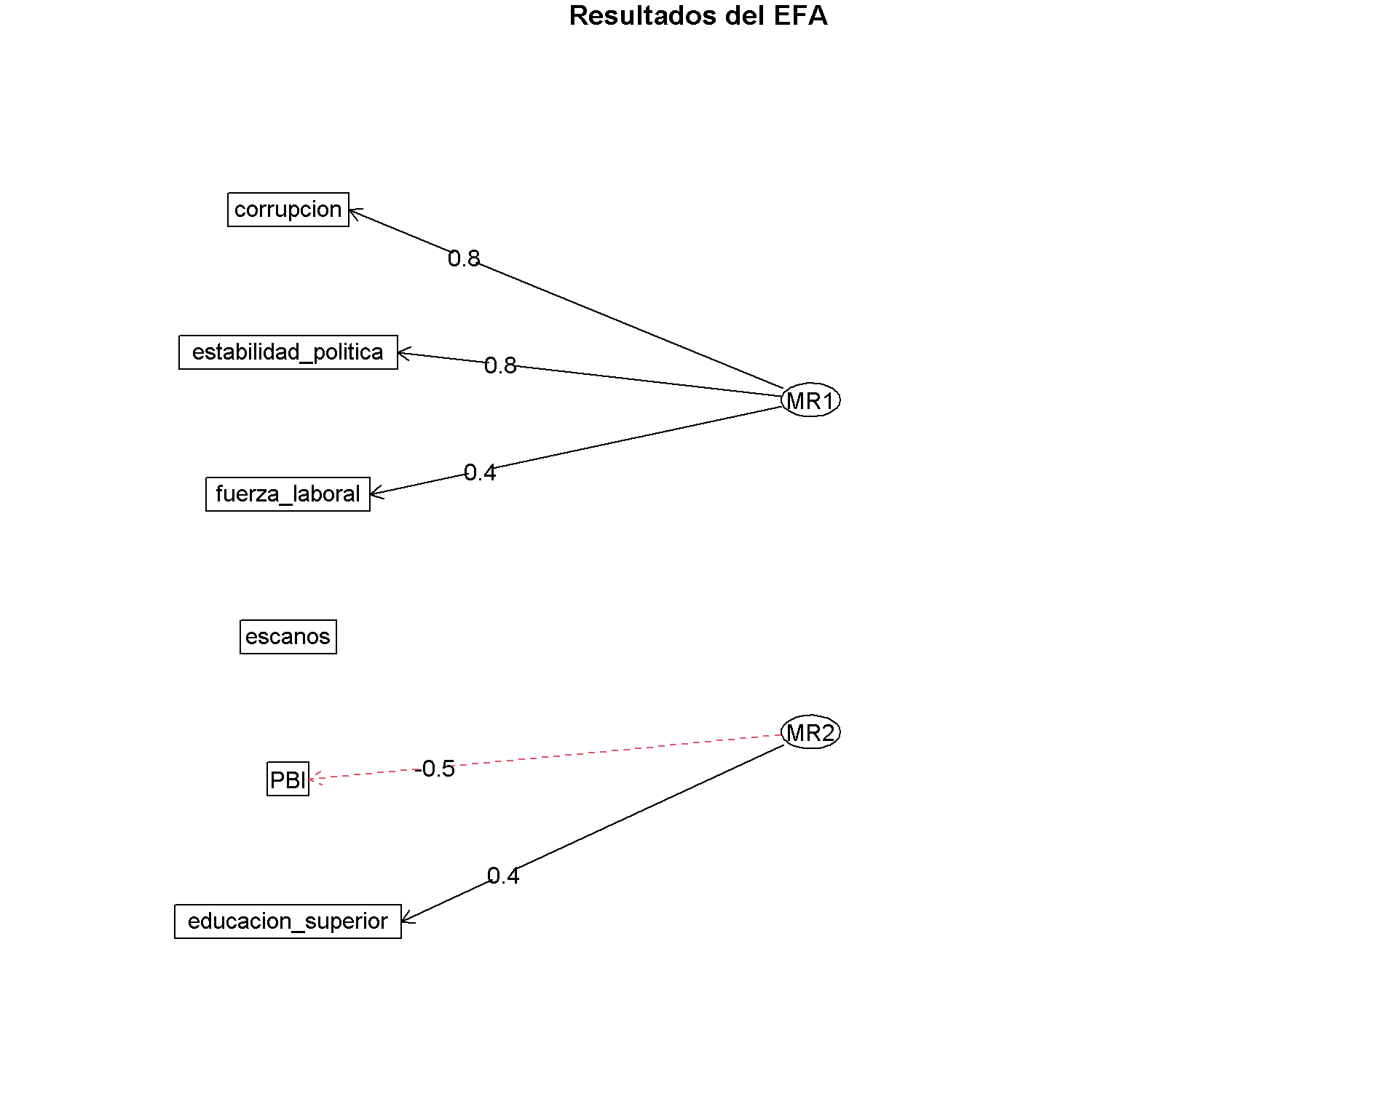tienen una relación menos directa con esta variable. Por tanto, habiendo observado ambos factores, se verifica que la variable dependiente escaños tiene una relación débil con MR1 y ninguna carga significativa con MR2. Ello sugiere que la representación femenina en los parlamentos no está directamente determinada por las variables agrupadas dentro de estos factores, por lo que requeriría considerar factores adicionales. No se están considerando estos factores como variables para la regresión lineal, ya que no se tiene suficiente evidencia para usarlo como variables dentro de nuestro modelo de regresión lineal. En teoría, las variables corrupción y estabilidad política sí tienen una carga positiva fuerte, como se vio en la primera parte, pero la variable educación superior (femenina) de manera particular no nos dice nada respecto del estudio que se está considerando.. Adicional a ello, podemos corroborar que la varianza acumulada es relativamente baja: 0.27 para MR1 y 0.371 para MR2, lo que también nos da una pista de que no mejoraría el modelo de regresión si sumamos estos factores como variables independientes.

* 1. Análisis Clúster:

El proceso de clusterización comienza con la creación de una data con la selección de las variables relevantes para el análisis. Además, se adiciona un “rowname” basado en la columna de países existentes en nuestra data, en este caso consideramos 191 países. Para llevar a cabo la clusterización, se intentó utilizar las estrategias de Partición, como el caso de PAM; y Jerarquización, dentro de la cual encontramos la estrategia aglomerativa, como es el caso de AGNES, y la estrategia divisiva, como es el caso de DIANA. Sin embargo, debido a que ninguno de los 3 métodos nos dio más que un solo cluster, se optó por usar un método alternativo llamado Silhouette Method para identificar clusters. Además, se realizó una modificación en la sintaxis para que pueda ser aplicado a la sintaxis de PAM, para la sección de la silueta. Así, este método nos arrojó el resultado de un K=2, como se puede observar en el gráfico.

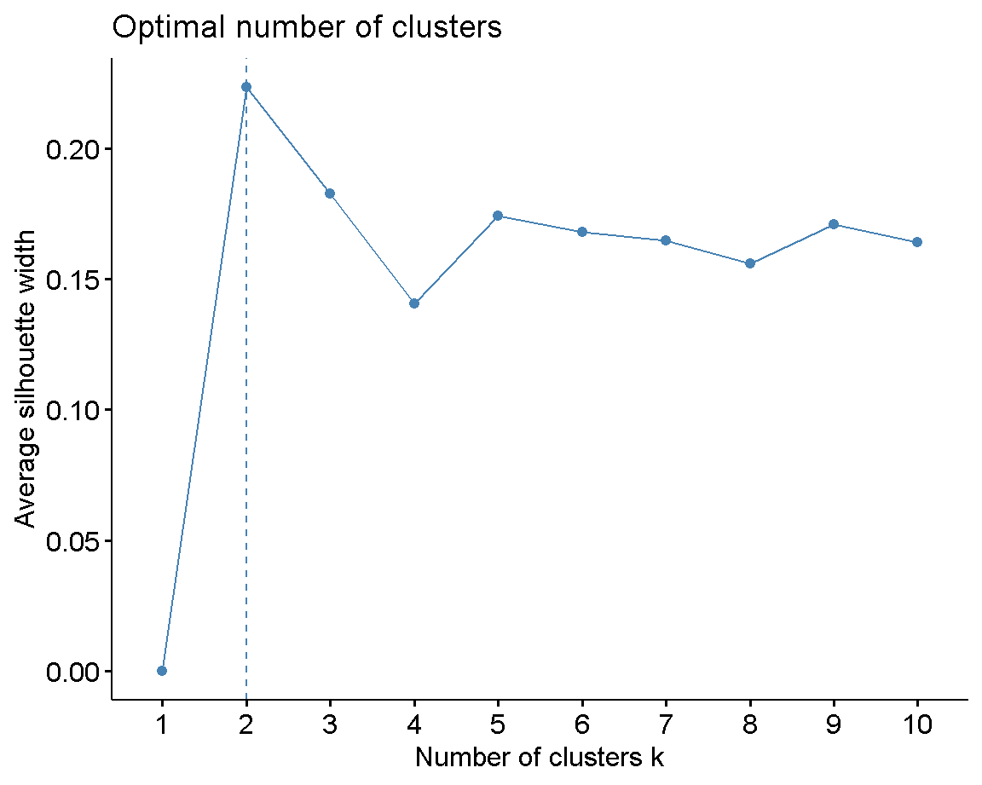

Ahora bien, partiendo de lo anterior, realizamos el **análisis de silueta** para evaluar la calidad de un modelo de clusterización con dos clusters, como sugirió el Silhouette Method. Sin embargo, vemos que el índice promedio de silueta está por debajo de 0.5, lo que sugiere que la clusterización no es muy fuerte. Las observaciones están cerca del límite entre clusters, o los clusters no son claramente diferenciables.

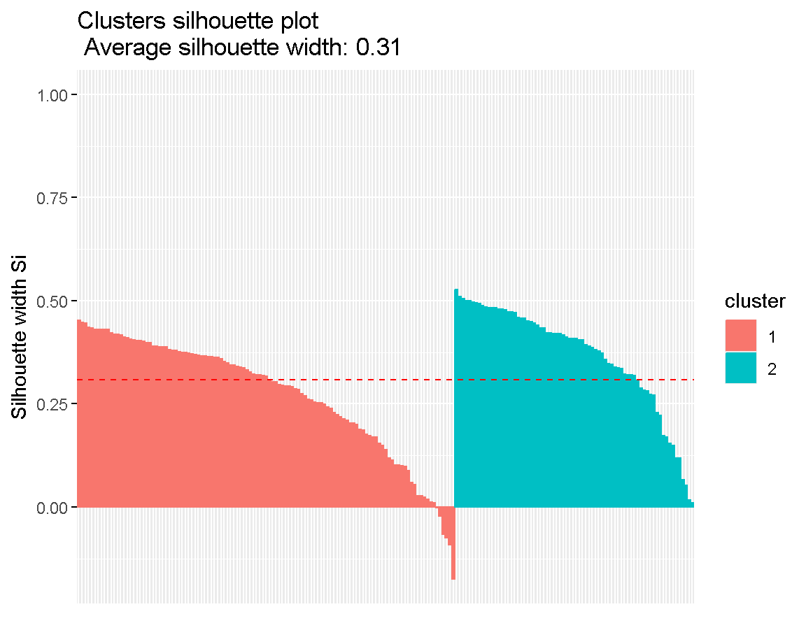

Por ello, consideramos que el resultado no refleja la variabilidad que se esperó, especialmente considerando la amplitud de los datos y la diversidad de las variables incluidas en el análisis. Ello también se demuestra en la visualización comparativa, ya que no se encuentra ningún tipo de “tendencia”, sino más bien la mayoría de datos dispersos.

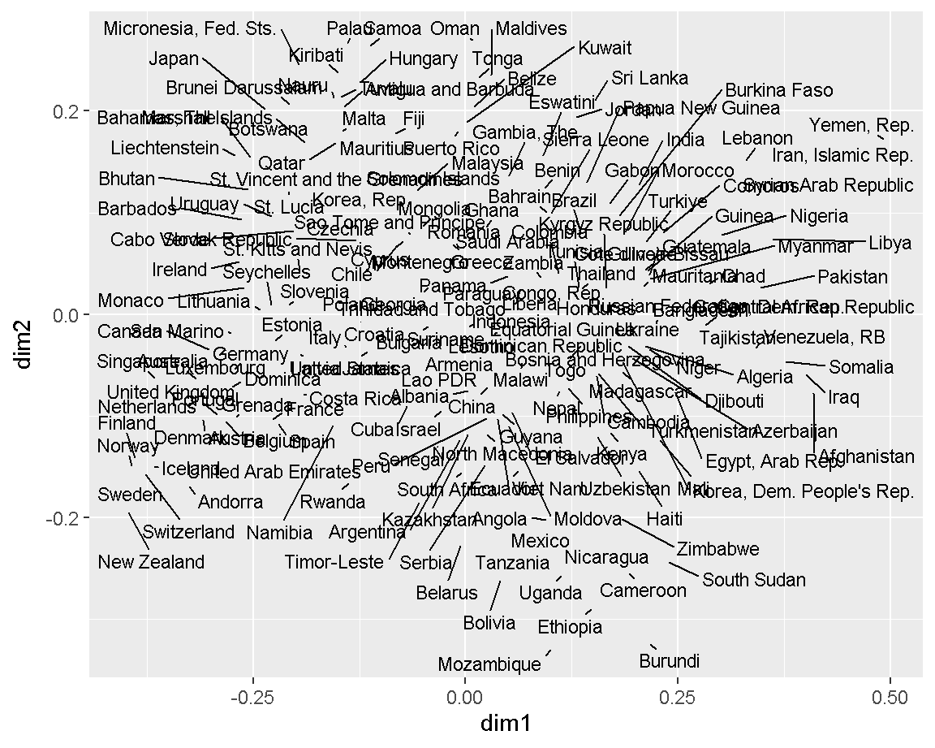

1. **CONCLUSIONES**

La representación femenina en los parlamentos no parece estar determinada por un único factor, sino por una combinación compleja de variables estructurales, sociales y políticas. Tras un análisis bivariado de la variable dependiente (escaños) con cada una de las independientes (PBI, la estabilidad política y ausencia de violencia, el control de la corrupción, la participación femenina en la fuerza laboral y el nivel educativo de las mujeres analizado por medio de la educación superior) se observó que con la mayoría de ellas no hay una relación estadísticamente significativa. En el caso de la relación entre escaños y corrupción, se encuentra una relación estadísticamente significativa, ya que el p.valor que se obtiene es menor a 0.05. Del mismo modo sucede con la variable fuerza laboral, sin embargo, tiene una fuerza pequeña. Ahora bien, la relación entre las variables independientes es variada; no obstante, entre ellas, la relación estadísticamente significativa más fuerte recae sobre la variable estabilidad política y corrupción. Si bien las variables fuerza laboral y corrupción tienen una relación estadísticamente significativa con nuestra variable dependiente, la fuerza de estas es bastante pequeña, por lo que nos da un lo que nos da un indicio de que, aunque son factores relevantes, no son determinantes principales para explicar la variabilidad de la participación femenina en los parlamentos nacionales, por lo menos no a un nivel de análisis bivariado. Por ello, procedimos a hacer un análisis multivariado, dentro del cuál se realizaron regresiones, análisis factorial y análisis de cluster para verificar con mayor profundidad la interacción de las demás variables y, si estas en su conjunto, mejoran el modelo propuesto.

En primer lugar, las regresiones realizadas se encontró que las variables fuerza laboral y corrupción fueron las únicas variables estadísticamente significativas con p-valores de 0.040 y 0.003, respectivamente. Además, la variable corrupción mostró un impacto mayor en la representación femenina (coeficiente de 4.12, estandarizado) que la fuerza laboral (1.85, estandarizado). Sin embargo, cuando se verifica el R² ajustado fue bajo (0.068), lo que nos indica que el modelo solamente explica el 6.8% de la variabilidad de la participación femenina en los parlamentos. El R² ajustado aumentó significativamente (de 0.068 a 0.152) cuando se adiciona la variable de control (igualdad de género), lo que sugiere que esta variable mejora notablemente la capacidad explicativa del modelo. Por tanto, en la sección de regresiones, notamos que la variable corrupción es el factor más relevante en los modelos, lo que indica que un mejor control de la corrupción favorece la inclusión de mujeres en los parlamentos. Además, que la inclusión de la variable de control (igualdad de género) mejora significativamente el modelo de regresión.

En segundo lugar, se realizó un análisis factorial sin considerar a la variable de control, puesto que la adición de esta no tenía mayor impacto sobre el resultado. En esta sección se visibilizó que la representación femenina en los parlamentos no está directamente determinada por las variables agrupadas dentro de estos factores, puesto que las cargas eran muy reducidas o simplemente no tenía una carga significativa con la variable dependiente de interés que nos ayudará a esclarecer el modelo de regresión ya analizado. Adicional a ello, cuando se verificó la varianza acumulada, se observó que era relativamente baja: 0.27 para MR1 y 0.371 para MR2, lo que también nos dio un indicio que no mejoraría el modelo de regresión si sumamos estos factores como variables independientes. Por tanto, no se procedió a utilizarlos.

En tercer y último lugar, se efectuó el análisis de clusterización. En esta sección se visualizó que los métodos de partición y jerarquización no dieron más que 1 cluster como resultado. Por este motivo, se procedió a utilizar el método de la silueta para determinar el número óptimo de clústeres, se identificó **K=2** como el mejor ajuste, aunque la calidad general del clustering, medida por el ancho promedio de la silueta (0.31), es baja. Por consiguiente, consideramos que los resultados obtenidos no representan la variabilidad esperada, especialmente considerando la amplitud de los datos y la diversidad de las variables incluidas en el análisis.

Por tanto, los resultados de todos los análisis realizados sugieren que la participación femenina en los parlamentos nacionales deberían ser abordados por y analizados por medio de variables más diversas. Aunque la corrupción, la participación en la fuerza laboral y la igualdad son determinantes clave, los resultados indican que es necesario considerar otros factores y utilizar otros enfoques metodológicos para comprender completamente las dinámicas subyacentes. Este análisis proporciona un marco inicial, pero subraya la importancia de abordar variables, probablemente, no sean tan visibles que estén ocasionando la baja participación femenina en los parlamentos nacionales a nivel mundial.

1. **BIBLIOGRAFÍA**

Coelho, A. (2012). Inestabilidad política y caídas presidenciales en Sudamérica: Causas y consecuencias. *Revista de Ciencia Política, 50*(1), 167-194. Consulta: 29 de noviembre de 2024.

<https://revistapolitica.uchile.cl/index.php/RP/article/view/22655/23974>

<https://databank.worldbank.org/>

Fernández Poncela, A. M. (2006). Mujeres y política en América Latina: dificultades y aceptación social. *Argumentos, 19*(51), 117-142. Consulta: 29 de noviembre de 2024.

<http://www.scielo.org.mx/scielo.php?script=sci_arttext&pid=S0187-57952006000200005&lng=es&tlng=es>.

La Otra Pandemia en el Perú: la Corrupción y su Impacto en la Democracia. (2023). *Revista De Ciencia E Investigación En Defensa* , *4*(2), 118-151.

<https://recide.caen.edu.pe/index.php/recide/article/download/108/146/531>

Organización de las Naciones Unidas (s/f). *Objetivo 5: Lograr la igualdad entre los géneros y empoderar a todas las mujeres y niñas.* Consulta: 29 de noviembre de 2024.

<https://www.un.org/sustainabledevelopment/es/gender-equality/>

Organización de las Naciones Unidas Mujeres (s/f). *Liderazgo y Participación Política.* Consulta: 29 de noviembre de 2024.

<https://www.unwomen.org/es/what-we-do/leadership-and-political-participation>

Sosa Peña, R., Mazó Quevedo, M., Torres Méndez, F., & de los Santos de Dios, R. (2020). Factores que influyen en la participación política de las mujeres en el Estado de Tabasco, México. *Revista Publicando, 7*(24), 110-124. Consulta: 29 de noviembre de 2024.

<https://dialnet.unirioja.es/descarga/articulo/7510875.pdf>

World Economic Forum (s/f). *Global Gender Gap Report 2020.* Consulta: 29 de noviembre de 2024.

<https://www3.weforum.org/docs/WEF_GGGR_2020.pdf>

Becker, G. S. (1994). *Human Capital: A Theoretical and Empirical Analysis with Special Reference to Education,* Third Edition.

<https://www.nber.org/books-and-chapters/human-capital-theoretical-and-empirical-analysis-special-reference-education-third-edition>